

РЕГЛАМЕНТ СИСТЕМЫ "ИНТЕРСПУТНИК"

ДОКУМЕНТ РСИ-204

ХАРАКТЕРИСТИКИ СПУТНИКА “LMI-1”



01.01.1997
Содержание

Параграф | Название | Стр.
1. | Введение | 1
2. | Общие сведения | 1
3. | Основные параметры спутника | 1
4. | Параметры антенн | 2
5. | Параметры транспондеров | 2
6. | Основные эксплуатационные характеристики спутника | 8
Таблица 1. | Основные данные по антеннам | 2
Таблица 2.  Рис.1. | Частотный и поляризационные планы транспондеров в диапазоне частот 6/4 ГГц | 5
Таблица 3.  Рис.2. | Частотный и поляризационный планы транспондеров в диапазоне частот 13/12 ГГц | 7
Таблица 4. | Значения добротностей приемных устройств и эффективной изотропно излучаемой мощности спутника | 8
Рис.3. | Схема подключения транспондеров диапазона частот 6/4 ГГц к бортовым антеннам | 9
Рис.4. | Схема подключения транспондеров диапазона частот 13/12 ГГц к бортовым антеннам | 10
Рис.5.  Рис.6 | Проекции контуров равного усиления по ЭИИМ бортовых антенн А1 и А2 в диапазоне частот передачи 3700-4000 МГц (зона А) | 12, 13
Рис.7.  Рис.8 | Проекции контуров равного усиления по ЭИИМ бортовой антенны А3 в диапазоне частот передачи 3400-3700 МГц) (зона Б) | 14, 15
Рис.9. | Проекции контуров равного усиления по ЭИИМ бортовой антенны А1 в диапазоне частот передачи 12500-12750 МГц (северная зона) | 16
Рис.10. | Проекции контуров равного усиления по ЭИИМ бортовой антенны А2 в диапазоне частот передачи 12500-12750 МГц (южная зона) | 17
Рис.11.  Рис.12. | Проекции контуров равного усиления по G/T бортовых антенн А1 и А2 в диапазоне частот приема 5725-6025 МГц (зона А) | 18, 19
Рис.13.  Рис.14. | Проекции контуров равного усиления по G/T бортовой антенны А3 в диапазоне частот приема 6425-6725 МГц | 20, 21
Рис.15. | Проекции контуров равного усиления по G/T бортовой антенны А1 в диапазоне частот приема 13750-14000 МГц | 22
Рис.16. | Проекции контуров равного усиления по G/T бортовой приемной антенны А2 в диапазоне частот приема 13750-14000 МГц | 23

Сокращения и обозначения

1. Сокращения
АМ-ФМ | - | амплитудная модуляция - фазовая модуляция
AM-PM | - | amplitude modulation - phase modulation
ЭИИМ | - | эквивалентная изотропно излучаемая мощность
EIRP | - | equivalent isotropically rаdiated power
ПБ | - | поляризационный блок
Dplx | - | diplexer
2. Обозначения
G/T | - | добротность
 | - | figure of merit
V | - | линейная вертикальная поляризация
 | - | linear vertical polarization
H | - | линейная горизонтальная поляризация
 | - | linear horizontal polarization

ХАРАКТЕРИСТИКИ СПУТНИКА “LMI-1”

1. Введение

Изготовителем спутника “LMI-1” является американская компания “Lockheed Martin”. Спутник планируется к запуску в конце 1998 года в точку геостационарной орбиты
75 ЕОО.

2. Общие сведения

Спутник “LMI-1” предназначен для работы в фиксированной спутниковой службе. Его энергетические возможности позволяют организовать ретрансляцию различных видов информации, включая программы телевидения и радиовещания, телефонные и документальные (факс, телекс) сообщения, сигналы данных, сигналы видеоконференцсвязи и др.

3. Основные параметры спутника

3.1. Срок службы | 15 лет
3.2. Точность удержания на орбите:  - в направлении запад-восток  - в направлении север-юг | ±0,05°  ±0,05°
3.3. Количество транспондеров
- в диапазоне 6/4 ГГц | 28
- в диапазоне 13/12 ГГц | 16
3.4. Количество связных приемо-передающих антенн | 3
3.5. Поляризация для полезного сигнала при приеме и передаче:
- в диапазоне частот 6/4 ГГц | линейная, ортогональная
- в диапазоне частот 13/12 ГГц | линейная, ортогональная
3.6. Рабочие полосы частот (линия вверх/линия вниз) | 5725-6025/3700-4000 МГц  6425-6725/3400-3700 МГц  13750-14000/12500-12750 МГц

Рабочие полосы частот спутника используются дважды за счет поляризационного уплотнения передаваемых сигналов.

4. Параметры антенн

Основные данные по антеннам приведены в Таблице 1.

Таблица 1.

Условное обозначение  антенны | Рабочий диапазон частот, ГГц | Назначение | Форма луча | Уровень боковых лепестков относительно главного,  минус, дБ |  | Развязка по поляризации  (прием/передача)
 |  |  |  | первого | второго | дБ
А1 | 6/4 | прием/передача | специальная | 15 | 20 | 31
 | 13/12 | прием/передача | специальная | 17 | 20 | 31
А2 | 6/4 | прием/передача | специальная | 15 | 20 | 31
 | 13/12 | прием/передача | специальная | 17 | 20 | 31
А3 | 6/4 | прием/передача | специальная | 15 | 20 | 31

5. Параметры транспондеров

5.1. Частотный и поляризационный планы

Частотный и поляризационный планы транспондеров, а также присвоенные транспондерам числовые и буквенные обозначения приведены на Рис.1. и Таблице 2. для транспондеров диапазона 6/4 ГГц и на Рис.2. и в Таблице 3. для транспондеров диапазона 13/12 ГГц.

5.2. Номинальные значения частот переноса (преобразования) прием/передача
- в диапазоне 6/4 ГГц | 2025 и 3025 МГц
- в диапазоне 13/12 ГГц | 1247 МГц
5.3. Суточная нестабильность частоты переноса | ±1•10⁻⁶
5.4. Ширина полосы рабочих частот
- в диапазоне 6/4 ГГц | 36 МГц
- в диапазоне 13/12 ГГц | 27 МГц
5.5. Разнос между центральными частотами соседних транспондеров
- в диапазоне 6/4 ГГц | 40 МГц
- в диапазоне 13/12 ГГц | 30,5 МГц
5.6. Неравномерность амплитудно-частотной характеристики на краях полосы
- в диапазоне 6/4 ГГц | минус 2,5 дБ в полосе 32 МГц (±16 МГц) и минус 3,2 дБ в полосе 36 МГц (±18 МГц)
- в диапазоне 13/12 ГГц | минус 2,1 дБ в полосе 24 МГц (±12 МГц) и минус 5,1 дБ в полосе 27 МГц (±13,5 МГц)
5.7. Неравномерность группового времени запаздывания на краях полосы:
- в диапазоне 6/4 ГГц | 49 нс в полосе 32 МГц (±16 МГц) и 82 нс в полосе 36 МГц ±18 МГц)
- в диапазоне 13/12 ГГц | 61 нс в полосе 24 МГц (±12 МГц) и 110 нс в полосе 27 МГц (±13,5 МГц)
5.8. Уровень продуктов интермодуляции при измерении методом 4-х несущих и работе с выходной мощностью на 3 дБ ниже мощности насыщения | минус 20 дБ относительно уровня измерительной несущей
5.9. Коэффициент АМ-ФМ преобразования при работе в режиме максимальной выходной мощности | 10°/дБ
5.10. Спектральная мощность фазового шума
- при расстройке на 100 Гц | минус 77 дБн/Гц
- при расстройке на 1000 Гц | минус 92 дБн/Гц
- при расстройке на 10000 Гц | минус 96 дБн/Гц
5.11. Избирательность при расстройке от центральной частоты
- на ±25 МГц в диапазоне 6/4 ГГц | не хуже 38 дБ
- на ±19,5 МГц в диапазоне 13/12 ГГц | не хуже 40 дБ
5.12. Выходная мощность бортовых передатчиков в режиме насыщения
- в диапазоне частот 4 ГГц | 45 Вт
- в диапазоне частот 12 ГГц | 90 Вт и 135 Вт
5.13. ЭИИМ передатчика “Маяк”
- в диапазоне частот 4 ГГц | 12 дБВт
- в диапазоне частот 12 ГГц | 10 дБВт

1А
5745
2A
5765
3A
5785
4A
5805
5A
5825
6A
5845
7A
5865
8A
5885
9A
5905
10A
5925
11A
5945
12A
5965
13A
5985
14A
6005
V

H
Линия вверх
V

H
Линия вниз
2A
3740
1A
3720
4A
3780
3A
3760
6A
3820
5A
3800
8A
3860
7A
3840
10A
3900
9A
3880
12A
3940
11A
3920
14A
3980
13A
3960
3999.5 Маяк

Зона А

1B
6444
2B
6464
3B
6484
4B
6504
5B
6524
6B
6544
7B
6564
8B
6584
9B
6604
10B
6624
11B
6644
12B
6664
13B
6684
14B
6704
V

H
Линия вверх
V

H
Линия вниз
2B
3439
1B
3419
4B
3479
3B
3459
6B
3519
5B
3499
8B
3559
7B
3539
10B
3599
9B
3579
12B
3639
11B
3619
14B
3679
13B
3659
3400.5 Маяк

Зона В

Примечание: V - линейная вертикальная поляризация
H - линейная горизонтальная поляризация

Рис.1. Частотный и поляризационные планы транспондеров диапазона частот 6/4 ГГц

Таблица 2.

Частотный и поляризационный планы транспондеров диапазона частот 6/4 ГГц

Номер | Линия вверх |  | Линия вниз
транспондера | Центральная частота, МГц | Поляризация | Центральная частота, МГц | Поляризация
Для зоны А (Рис.5)
1A | 5745 | V | 3720 | H
2A | 5765 | H | 3740 | V
3A | 5785 | V | 3760 | H
4A | 5805 | H | 3780 | V
5A | 5825 | V | 3800 | H
6A | 5845 | H | 3820 | V
7A | 5865 | V | 3840 | H
8A | 5885 | H | 3860 | V
9A | 5905 | V | 3880 | H
10A | 5925 | H | 3900 | V
11A | 5945 | V | 3920 | H
12A | 5965 | H | 3940 | V
13A | 5985 | V | 3960 | H
14A | 6005 | H | 3980 | V
Передатчик “Маяк” для зоны А | - | - | 3999,5 | H
Для зоны В (Рис.6)
1B | 6444 | V | 3419 | H
2B | 6464 | H | 3439 | V
3B | 6484 | V | 3459 | H
4B | 6504 | H | 3479 | V
5B | 6524 | V | 3499 | H
6B | 6544 | H | 3519 | V
7B | 6564 | V | 3539 | H
8B | 6584 | H | 3559 | V
9B | 6604 | V | 3579 | H
10B | 6624 | H | 3599 | V
11B | 6644 | V | 3619 | H
12B | 6664 | H | 3639 | V
13B | 6684 | V | 3659 | H
14B | 6704 | H | 3679 | V
Передатчик “Маяк” для зоны B | - | - | 3400,5 | V

12500.5Маяк
1
13765
2
13795.5
3
13826
4
13856.5
5
13887
6
13917.5
7
13948
8
13978.5
1
12518
2
12548.5
3
12579
4
12609.5
5
12640
6
12670.5
7
12701
8
12731.5
V
V
V

Северная зона

9
13765
10
13795.5
11
13826
12
13856.5
13
13887
14
13917.5
15
13948
16
13978.5
V
H
12749.5Маяк
9
12518
10
12548.5
11
12579
12
12609.5
13
12640
14
12670.5
15
12701
16
12731.5
H

Южная зона

Рис.2. Частотный и поляризационный планы транспондеров диапазона частот
13/12 ГГц

Таблица 3.

Частотный и поляризационный планы транспондеров диапазона частот 13/12 ГГц

Номер | Линия вверх |  | Линия вниз
транспондера | Центральная частота, МГц | Поляризация | Центральная частота, МГц | Поляризация
Для северной зоны (Рис.7)
1 | 13765.0 | V | 12518.0 | V
2 | 13795.5 | V | 12548.5 | V
3 | 13826.0 | V | 12579.0 | V
4 | 13856.5 | V | 12609.5 | V
5 | 13887.0 | V | 12640.0 | V
6 | 13917.5 | V | 12670.5 | V
7 | 13948.0 | V | 12701.0 | V
8 | 13978.5 | V | 12731.5 | V
Передатчик “Маяк” для Северной зоны | - | - | 12500.5 | V
Для южной зоны (Рис.8)
9 | 13765.0 | H | 12518.0 | H
10 | 13795.5 | H | 12548.5 | H
11 | 13826.0 | H | 12579.0 | H
12 | 13856.5 | H | 12609.5 | H
13 | 13887.0 | H | 12640.0 | H
14 | 13917.5 | H | 12670.5 | H
15 | 13948.0 | H | 12701.0 | H
16 | 13978.5 | H | 12731.5 | H
Передатчик “Маяк” для Южной зоны | - | - | 12749.5 | H

6. Основные эксплуатационные характеристики

Схемы подключения транспондеров диапазонов частот 6/4 ГГц и 13/12 ГГц к бортовым антеннам приведены соответственно на Рис. 3 и 4.

6.1. Максимальные значения добротности приемных устройств спутника и эффективной изотропно излучаемой мощности приведены в Таблице 4.

Таблица 4.

Зона  обслуживания | Рабочий диапазон частот | G/T_{макс.},  дБ/К | ЭИИМ_{макс.},  дБВт
А | 6/4 ГГц | -2,0 | 39,0
В | 6/4 ГГц | -2,0 | 39,0
Северная | 13/12 ГГц | 2,3 | 49,0
Южная | 13/12 ГГц | 3,5 | 47,0

6.2. Пределы изменения плотности потока мощности насыщения (SFD) на входе приемных антенн для отдельных транспондеров за счет регулировки (по команде с Земли) их коэффициента усиления
- в диапазоне частот 6 ГГц | от минус 97 дБВт/м² до минус 75 дБВт/м² (с шагом 2 дБ)
- в диапазоне частот 13 ГГц | от минус 92 дБВт/м² до минус 70 дБВт/м² (с шагом 2 дБ)

1A
2A
3A
4A
5A
6A
7A
8A
9A
10A
11A
12A
13A
14A
ПБ
ПБ
К приемникам
К приемникам
От передатчиков
От передатчиков
V
V
H
H
A1
A2
1B
2B
3B
4B
5B
6B
7B
8B
9B
10B
11B
12B
13B
14B
ПБ
ПБ
К приемникам
К приемникам
От передатчиков
От передатчиков
V
V
H
H
A3

Примечание: ПБ - поляризационный блок
V - линейная вертикальная поляризация
H - линейная горизонтальная поляризация

Рис.3. Схема подключения транспондеров диапазона частот 6/4 ГГц к бортовым антеннам

1
2
3
4
5
6
7
8
ПБ
А1 Северный луч
V
V
К приемникам
От передатчиков
9
10
11
12
13
14
15
16
ПБ
А2 Южный луч
К приемникам
От передатчиков

H

H

Примечание: ПБ - поляризационный блок
V - линейная вертикальная поляризация
H - линейная горизонтальная поляризация

Рис.4. Схема подключения транспондеров диапазона частот 13/12 ГГц к бортовым антеннам

Проекции контуров равного усиления на поверхности Земли для передающих бортовых антенн приведены соответственно на следующих рисунках:
- для антенн А1 и А2 (зона А, диапазон частот  4 ГГ) | на Рис.5.
- для антенны А3 (зона Б, диапазон частот  4 ГГц) | на Рис.6.
- для антенны А1 (северная зона, диапазон частот 12 ГГц) | на Рис.7.
- для антенны А2 (южная зона, диапазон частот 12 ГГц) | на Рис.8.

LMI-1 (75^{о} в.д.)

Широкая «А» (V-pol)

зона обслуживания передающей антенны
Диапазон «С» (6/4 ГГц)
Поляризация линейная вертикальная
ЭИИМ_{макс.} = 38 дБВт

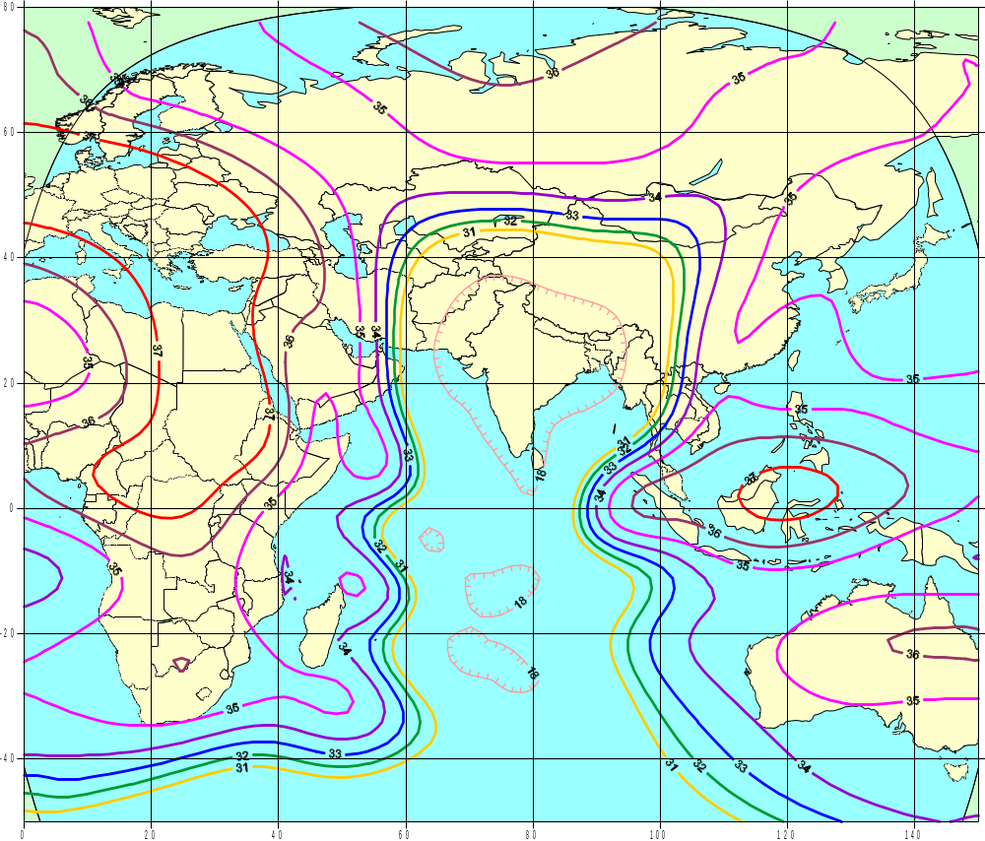

Рис.5.

LMI-1 (75^{о} в.д.)

Широкая «А» (H-pol)

зона обслуживания передающей антенны
Диапазон «С» (6/4 ГГц)
Поляризация линейная горизонтальная
ЭИИМ_{макс.} = 38 дБВт

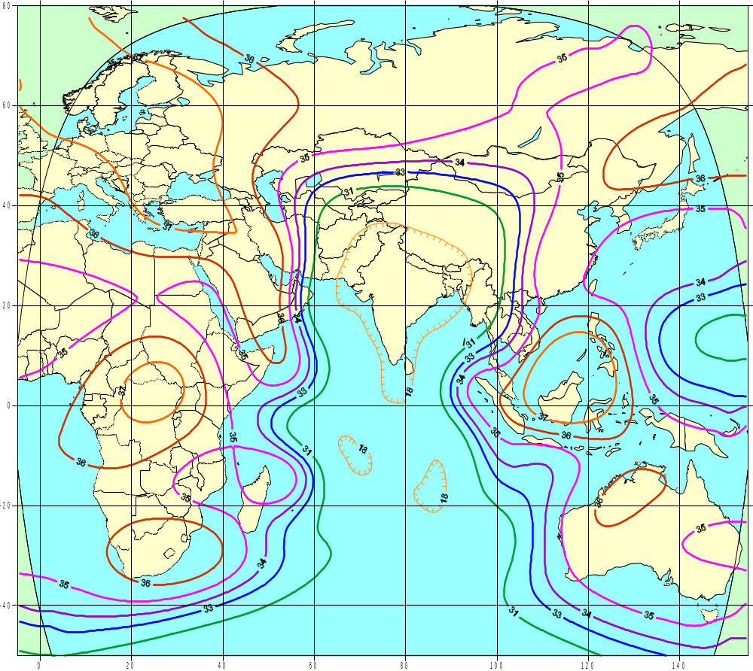

Рис.6.

LMI-1 (75^{о} в.д.)

Широкая «B» (H-pol)

зона обслуживания передающей антенны
Диапазон «С» (6/4 ГГц)
Поляризация линейная горизонтальная
ЭИИМ_{макс.} = 39 дБВт

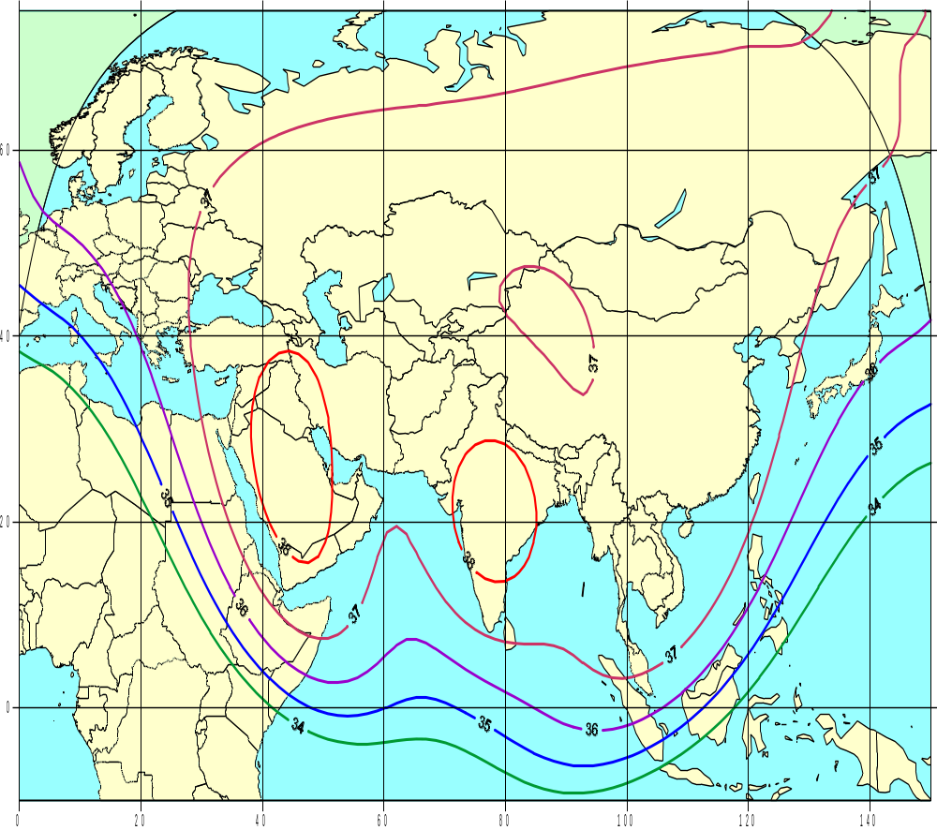

Рис.7.

LMI-1 (75^{о} в.д.)

Широкая «B» (V-pol)

зона обслуживания передающей антенны
Диапазон «С» (6/4 ГГц)
Поляризация линейная вертикальная
ЭИИМ_{макс.} = 39 дБВт

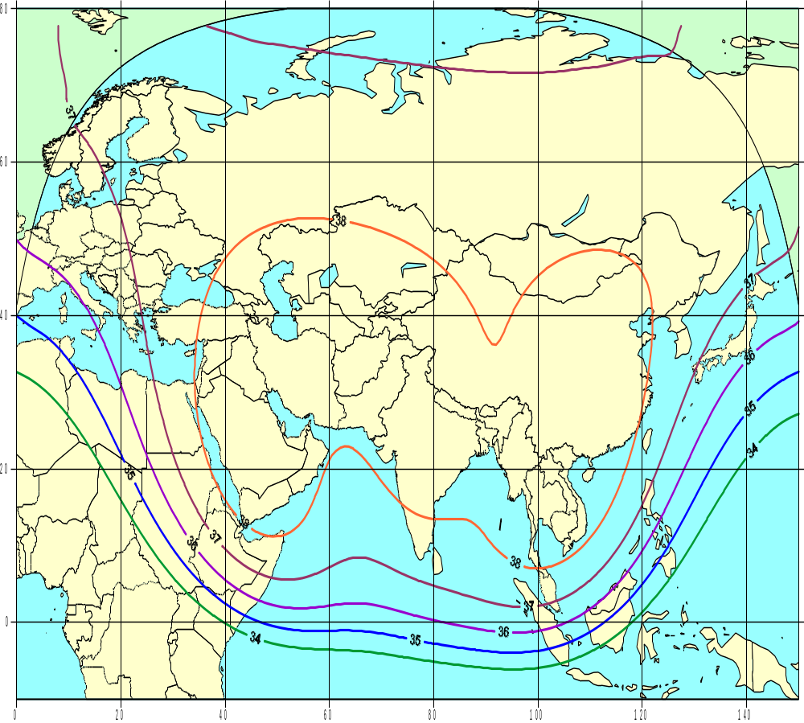

Рис.8

LMI-1 (75^{о} в.д.)

Северная

зона обслуживания передающей антенны
Диапазон «Ku» (13/12 ГГц)
Поляризация линейная вертикальная
ЭИИМ_{макс.} = 48 дБВт

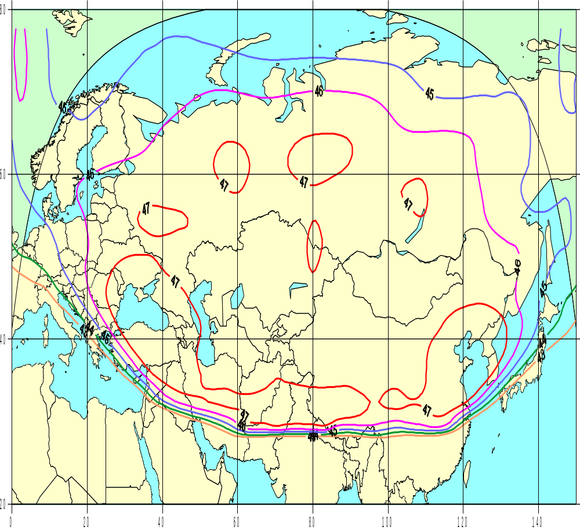

Рис.9

LMI-1 (75^{о} в.д.)

Южная

зона обслуживания передающей антенны
Диапазон «Ku» (13/12 ГГц)
Поляризация линейная горизонтальная
ЭИИМ_{макс.} = 47 дБВт

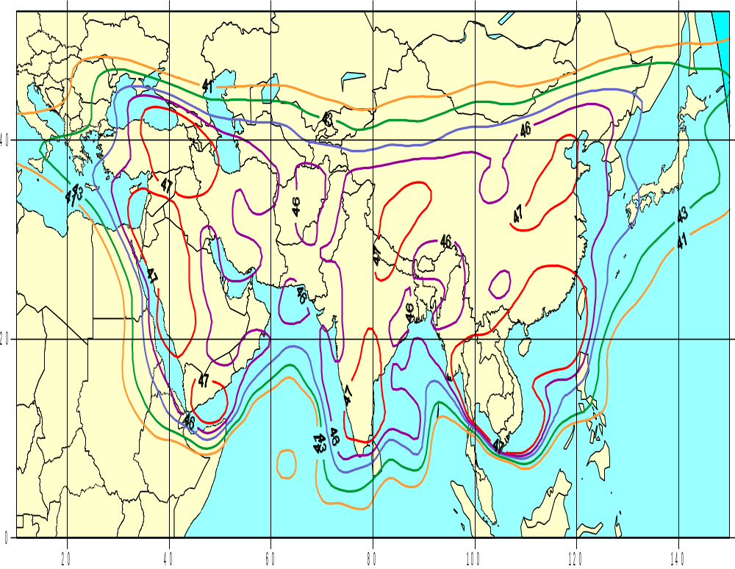

Рис.10

LMI-1 (75^{о} в.д.)

Широкая «А» (V-pol)

зона обслуживания приемной антенны
Диапазон «С» (6/4 ГГц)
Поляризация линейная вертикальная
G/T_{макс.} = -3 дБ/К

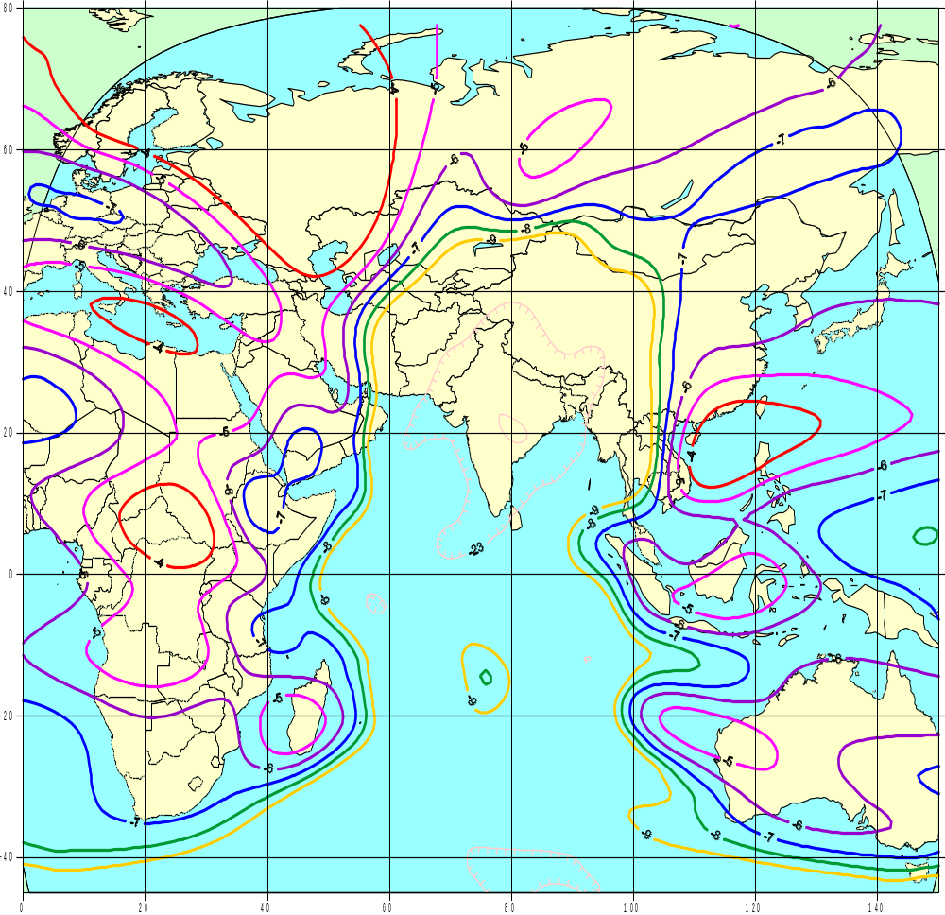

Рис.11

LMI-1 (75^{о} в.д.)

Широкая «А» (H-pol)

зона обслуживания приемной антенны
Диапазон «С» (6/4 ГГц)
Поляризация линейная горизонтальная
G/T_{макс.} = -3 дБ/К

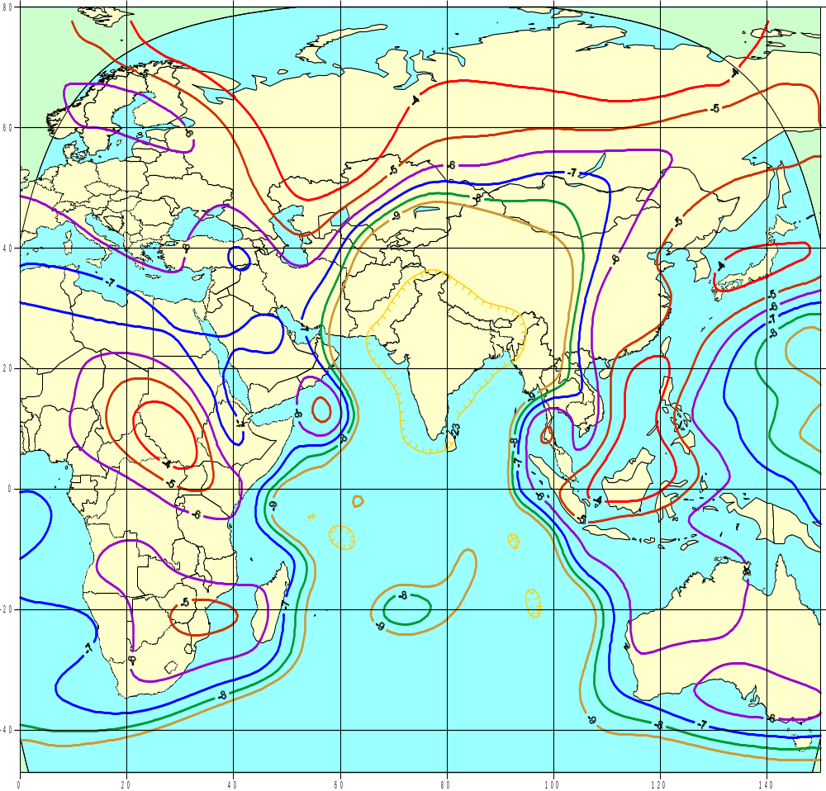

Рис.12

LMI-1 (75^{о} в.д.)

Широкая «B» (H-pol)

зона обслуживания приемной антенны
Диапазон «С» (6/4 ГГц)
Поляризация линейная горизонтальная
G/T_{макс.} = 0 дБ/К

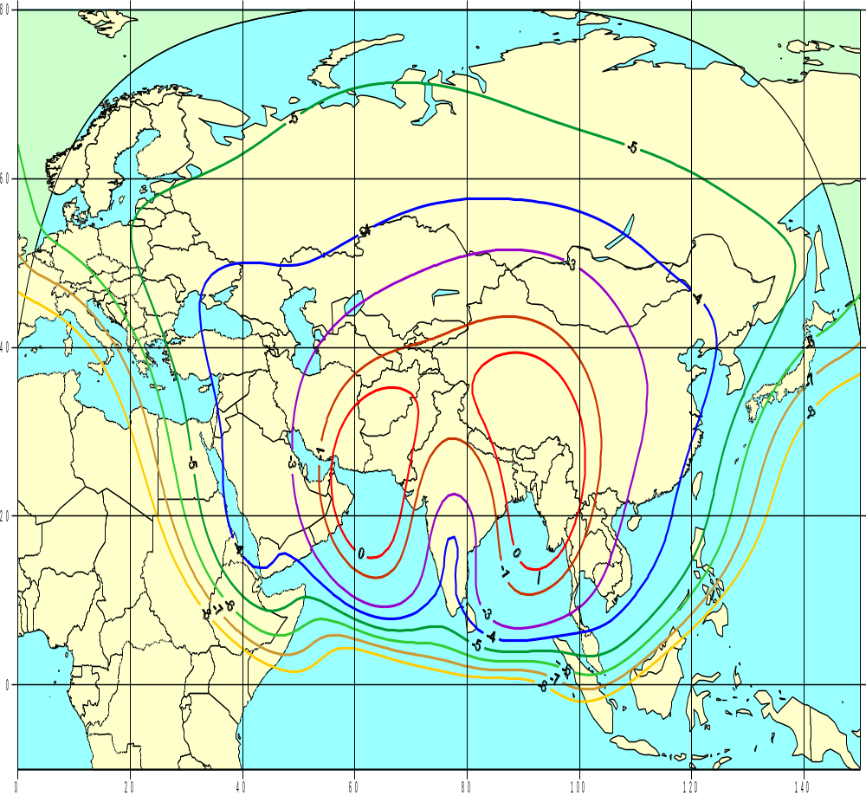

Рис.13

LMI-1 (75^{о} в.д.)

Широкая «B» (V-pol)

зона обслуживания приемной антенны
Диапазон «С» (6/4 ГГц)
Поляризация линейная вертикальная
G/T_{макс.} = -2 дБ/К

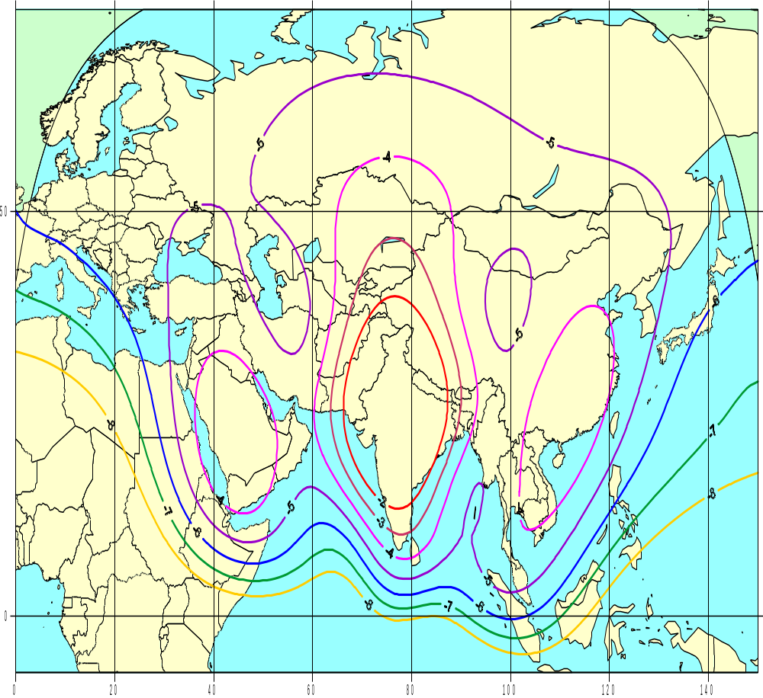

Рис.14

LMI-1 (75^{о} в.д.)

Северная

зона обслуживания приемной антенны
Диапазон «Ku» (13/12 ГГц)
Поляризация линейная вертикальная
G/T_{макс.} = 2,5 дБ/К

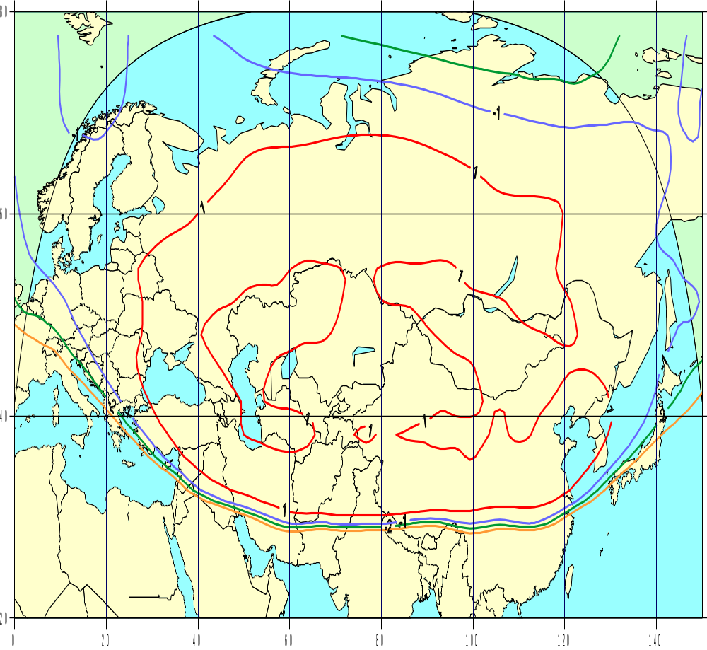

Рис.15

LMI-1 (75^{о} в.д.)

Южная

зона обслуживания приемной антенны
Диапазон «Ku» (13/12 ГГц)
Поляризация линейная горизонтальная
G/T_{макс.} = 0,35 дБ/К

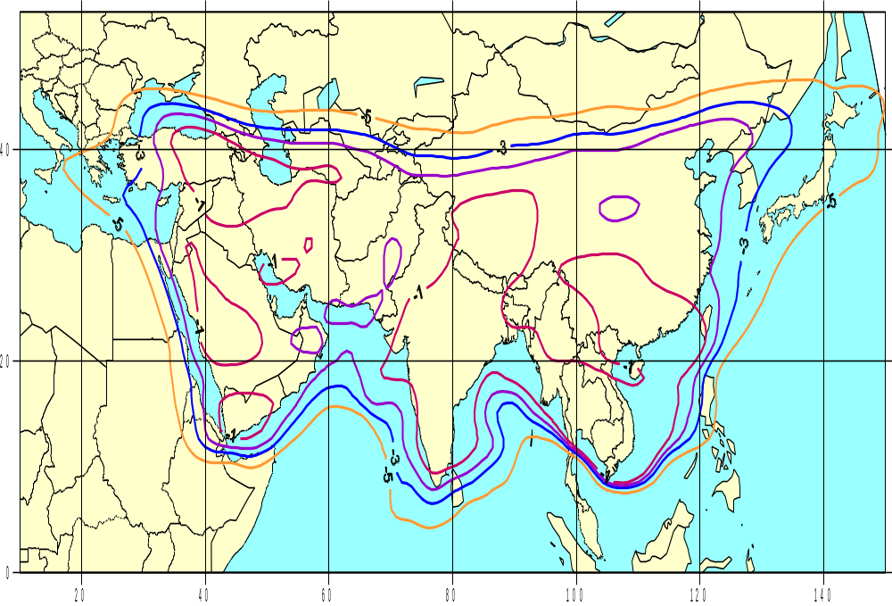

Рис.16

МЕЖДУНАРОДНАЯ ОРГАНИЗАЦИЯ КОСМИЧЕСКОЙ СВЯЗИ
International Organization of Space Communications
Organisation Internationale des Telecommunications Spatiales
OrganizaCion Internacional de Telecomunicaciones Cosmicas

121099, Москва, 2-й Смоленский пер., 1/4, РФ
Тел.: 7 095 244-03-33 • Факс: 7 095 253-99-06 • Телекс: 64 411288 DISK RU

121099, Moscow, 2nd Smolensky, 1/4, Russia
Tel.: 7 095 244-03-33 • Fax: 7 095 253-99-06 • Telex: 64 411288 DISK RU

